FUJI
Web Aplikacija za pregled anime-a i mange

Specifikacija zahteva

Verzija 1.0
Pregled izmena
Datum | Verzija | Opis | Autor
15.11.2022. | Nacrt | Inicijalna verzija | Tarik
15.11.2022. | 1.0 | Dopunjena i prerađena verzija | Tarik

Sadržaj
1. Cilj dokumenta 5
2. Opseg dokumenta 5
3. Reference 5
4. Pregled slučajeva korišćenja 5
5. Profili korisnika 8
5.1 Neregistrovani korisnici 8
5.2 Registrovani korisnik 9
5.3 Administrator 9
6. Opis slučajeva korišćenja 9
6.1 Registrovanje na sistem 9
6.2 Prijavljivanje na sistem 9
6.3 Promena lozinke 10
6.4 Promena korisničkog imena 11
6.5 Pretraga sadržaja prema nazivu 11
6.6 Filtriranje sadržaja prema kategorijama 12
6.7 Brisanje od strane Administratora 12
6.8 Uvid u registrovane korisnike 13
6.9 Pregled registrovanih korisnika 13
6.10 Brisanje linka 13
6.11 Ocena linka 14
6.12 Izmena linka 14
6.13 Unos linka 15
6.14 Izmena komentara 15
6.15 Brisanje komentara 16
6.16 Unos komentara 16
6.17 Prikaz anime-a 17
6.18 Prikaz mange 17
6.19 Prikaz komentara 17
6.20 Prikaz Linkova 18
6.21 Verifikacija svog naloga 18
6.22 Mogućnost brisanja naloga 19
6.23 Dodavanje sadržaja u listu omiljenih 19
6.24 Prikaz omiljenog sadržaja 20
7. Dodatni zahtevi 21
7.1 Funkcionalnost 21
7.2 Upotrebljivost 21
7.3 Pouzdanost 21
7.4 Performanse 21
7.5 Podrška i održavanje 21
7.6 Ograničenja 21

Specifikacija zahteva

Cilj dokumenta
Cilj ovog dokumenta je specifikacija zahteva u pogledu detaljnog opisa slučajeva korišćenja Fuji portala.

Opseg dokumenta
Dokument se odnosi na Fuji web aplikaciju koji će biti razvijen od strane FUJITeam-a. Fuji predstavlja planinu u Japanu, gde je i nastala anime/manga kultura. Namena sistema je prezentovanje sadržaja različitih kategorija.

Reference
Spisak korišćene literature:
- FUJI – Predlog projekta, FUJI-Team-01, V1.0, 2022, FUJITeam.
- FUJI – Planirani raspored aktivnosti na projektu, V1.0, 2022, FUJITeam.
- FUJI – Plan realizacije projekta, V1.0, 2022, FUJITeam.
- FUJI – Vizija sistema, V1.0, 2022, FUJITeam.

Pregled slučajeva korišćenja
Osnovni UML dijagram koji prikazuje korisnike i slučajeve korišćenja FUJI portala prikazan je na sledećoj slici:
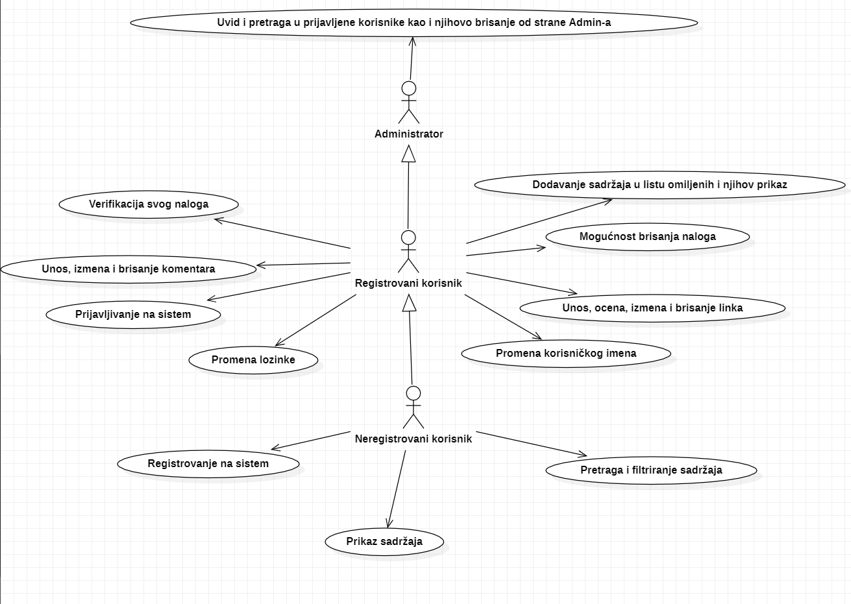
Slučaj korišćenja prikaz sadržaja, unos, brisanje i izmena komentara, unos, ocena, brisanje i izmena linkova, Uvid i pretraga prijavljenih korisnika kao i njihovo brisanje od strane Administratora, Pretraga i filtriranje sadržaja, Dodavanje sadržaja u listu omiljenih i njihov prikaz obuhvataju složenije radnje koje se mogu razložiti dalje razložiti na pojedinačne slučajeve korišćenja.
Detaljni UML dijagram za slučaj korišćenja prikaz sadržaja je prikazan na sledećoj slici:
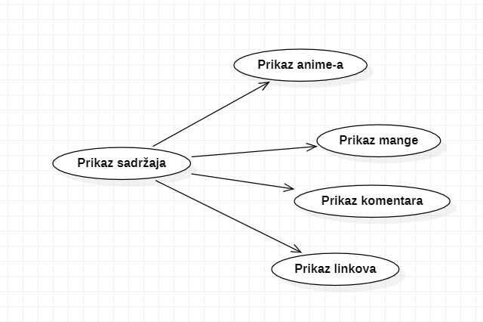
Detaljni UML dijagram za slučaj korišćenja Unos, brisanje i izmena komentara je prikazan na sledećoj slici:
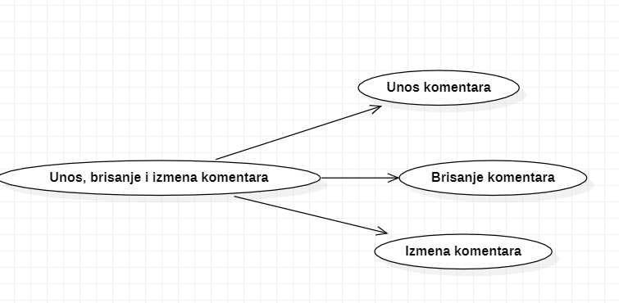
Detaljni UML dijagram za slučaj korišćenja Unos, brisanje i izmena linka je prikazan na sledećoj slici:
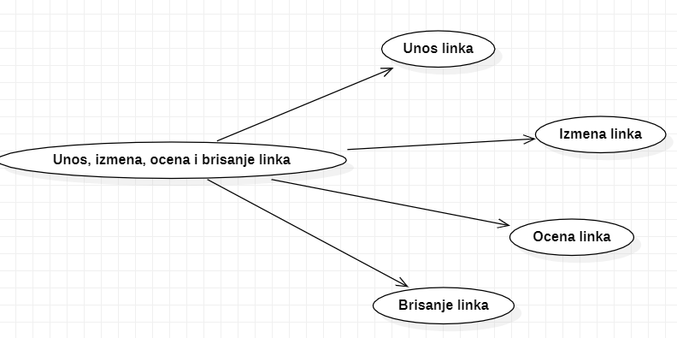
Detaljni UML dijagram za slučaj korišćenja Uvid i pretraga prijavljenih korisnika kao i njihovo brisanje od strane Administratora je prikazan na sledećoj slici:
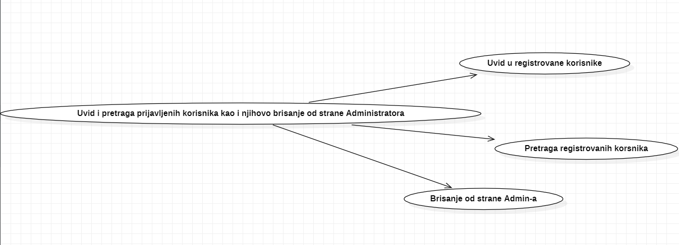
Detaljni UML dijagram za slučaj korišćenja Pretraga i filtriranje sadržaja je prikazan na sledećoj slici:
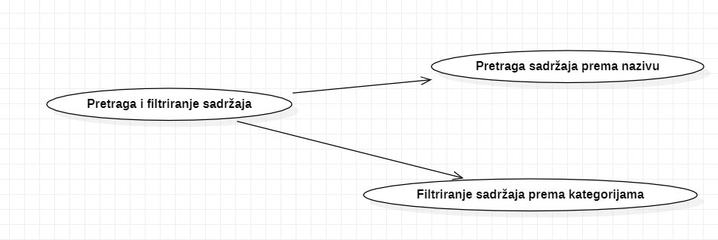

Detalji UML dijagram za slučaj korišćenja Dodavanje sadržaja u listu omiljenih i njihov prikaz je prikazan na sledećoj slici:
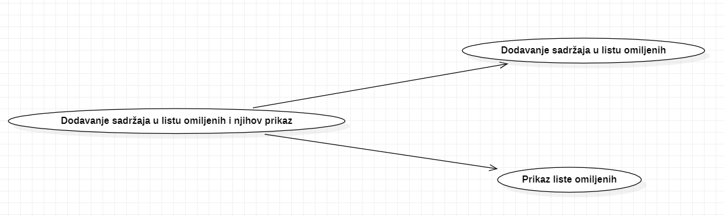

Profili korisnika
Identifikovani su sledeći profili korisnika Fuji:

Neregistrovani korisnici
Korisnici će prvo moći da pristupe sajtu kao neregistrovani korisnici gde će se nalaziti veliki sadržaj anime-a i mange koje neće moći dodati u listu omiljenih, ostaće bez mogućnosti da ostavljaju komentare I linkove dok se ne registruju.

Registrovani korisnik
Registrovani korisnici će imati mogućnost i privilegiju da sačuva svoj omiljeni sadržaj. Registrovani korisnik će moći da uklanja i dodaje svoju listu prema svojim potrebama, kao i mogućnost ostavljanja komentara, linka i ocenjivanje linka.

Administrator
Administrator će imati mogućnost brisanja komentara, mogućnost brisanja linkova kao I uvid u prijavljene korisnike na svom Admin panelu, uz mogućnost brisanja korisnika.

Opis slučajeva korišćenja

Registrovanje na sistem
Kratak opis:
Mogućnost registrovanja na sistem.
Akteri:
Neregistrovani korisnici, registrovani korisnici, Administrator
Preduslovi:
Nema.
Osnovni tok:
- Korisnik popunjava formu i pritiskom na dugme mu se šalje verifikacioni mail, sa kojeg će se korisnik verifikovati i potvrditi svoj identitet
- Korisnik stiče mogućnost prijavljivanja na sistem.
Izuzeci:
Nema.
Posledice:
Korisnik je registrovan.

Prijavljivanje na sistem
Kratak opis:
Prijava na sistem.
Akteri:
Registrovani korisnici i Administrator.
Preduslovi:
Korisnik mora da ima registrovan profil.
Osnovni tok:
- Korisnik se prijavljuje na sistem popunjavajući formu.
- Prikazuje se osnovna stranica portala.
Izuzeci:
Nema.
Posledice:
Tekuća stranica je osnovna stranica portala.

Promena lozinke
Kratak opis:
Korisnik će imati mogućnost da promeni lozinku.
Akteri:
Registrovani korisnik, Administrator.
Preduslovi:
Korisnik mora da ima registrovan profil.
Osnovni tok:
- Korisnik bira opciju da promeni lozinku.
- Korisnik postavlja upisuje novu lozinku.
- Korisnik potvrđuje novu lozinku.
- Korisnik klikom na dugme menja staru lozinku.
Izuzeci:
Nema.
Posledice:
Korisnik će morati da koristi novu lozinku.
Dijagram sekvence:

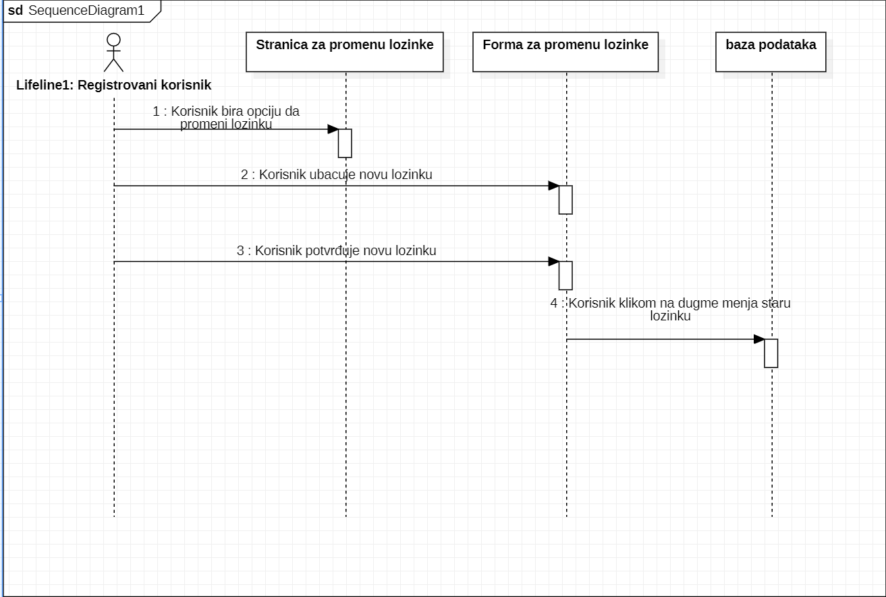

Promena korisničkog imena
Kratak opis:
Korisnik menja svoje korisničko ime.
Akteri:
Registrovani korisnik, Administrator.
Preduslovi:
Korisnik mora da ima registrovan profil.
Osnovni tok:
- Korisnik bira opciju da promeni korisničko ime.
Izuzeci:
Nema.
Posledice:
Korisnik ima novo ime.

Pretraga sadržaja prema nazivu
Kratak opis:
Svaki korisnik će imati mogućnost pretrage sadržaja po nazivu.
Akteri:
Neregistrovani korisnik, registrovani korisnik, Administrator
Preduslovi:
Nema.
Osnovni tok:
- Korisnik ubacuje željeni naziv u polje.
- Prikazuje se rezultat pretrage
Izuzeci:
Nema.
Posledice:
Prikazan je rezultat pretrage.

Filtriranje sadržaja prema kategorijama
Kratak opis:
Svaki korisnik će imati mogućnost filtriranja sadržaja prema kategorijama.
Akteri:
Neregistrovani korisnik, registrovani korisnik, Administrator.
Preduslovi:
Nema.
Osnovni tok:
- Korisnik bira željenu kategoriju.
- Prikazuje se rezultat filtriranja
Izuzeci:
Nema.
Posledice:
Prikazuje se rezultat filtriranja.

Brisanje od strane Administratora
Kratak opis:
Administrator ima mogućnost da izbriše profil korisnika
Akteri:
Administrator.
Preduslovi:
Mora biti Administrator.
Osnovni tok:
- Admin vidi registrovanog korisnika.
- Pritiskom na dugme, Admin brise profil korisnika.
Izuzeci:
Nema.
Posledice:
Korisnik je izbrisan.

Uvid u registrovane korisnike
Kratak opis:
Amin na svom prozoru ima u uvid svakog registrovanog korisnika.
Akteri:
Administrator.
Preduslovi:
Biti administrator
Osnovni tok:
- Amin ulazi na svoj prozor gde vidi registrovane korisnike
Izuzeci:
Nema.
Posledice:
Nema.

Pregled registrovanih korisnika
Kratak opis:
Admin ima mogućnost pretrage korisnika ko imenu.
Akteri:
Administrator.
Preduslovi:
Biti administrator.
Osnovni tok:
- Admin ulazi na svoj prozor i ubacuje željeno ime u polje
Izuzeci:
Nema.
Posledice:
Nema.

Brisanje linka
Kratak opis:
Registrovani korisnik koji je već postavio link ima mogućnost da ga izbriše.
Akteri:
Registrovani korisnik Administrator.
Preduslovi:
Korisnik mora da postavi link.
Osnovni tok:
- Korisnik ulazi na prozor za više informacija o sadržaju.
- Korisnik vidi link koji je on postavio sa opcijom brisanja.
- Korisnik klikom na opciju briše link.
Izuzeci:
Nema.
Posledice:
Link više ne postoji.

Ocena linka
Kratak opis:
Registrovani korisnik će imati mogućnost da oceni dati link
Akteri:
Registrovani korisnik, Administrator.
Preduslovi:
Mora da postoji link.
Osnovni tok:
- Korisnik ulazi na stranicu za više informacija o sadržaju gde vidi link sa trenutnom ocenom.
- Klikom na dugme korisnik ocenjuje dati link
Izuzeci:
Nema.
Posledice:
Nova ocena linka.

Izmena linka
Kratak opis:
Korisnik koji je postavio link će imati mogućnost da izmeni sadržaj linka.
Akteri:
Registrovani korisnik, Administrator.
Preduslovi:
Korisnik mora da vidi link koji je on postavio.
Osnovni tok:
- Korisnik ulazi na stranicu za više informacija o sadržaju gde vidi link sa opcijom da izmeni link.
- Klikom na dugme korisniku se otvara polje za izmenu.
Izuzeci:
Nema.
Posledice:
Link ima novi sadržaj.

Unos linka
Kratak opis:
Korisnik će imati mogućnost da postavi link ispod odabranog sadržaja.
Akteri:
Registrovani korisnik, Admin.
Preduslovi:
Mora biti registrovan.
Osnovni tok:
- Korisnik ulazi na stranicu za više informacija o sadržaju gde vidi polje za ostavljanje linka.
- Korisnik ostavlja sadržaj i klikom na dugme on se čuva u bazi i biva vidljiv za sve korisnike.
Izuzeci:
Nema.
Posledice:
Novi link.

Izmena komentara
Kratak opis:
Korisnik će moći da izmeni sadržaj linka koji je on postavio.
Akteri:
Registrovani korisnik, Administrator.
Preduslovi:
Korisnik mora da ostavi komentar.
Osnovni tok:
- Korisnik ulazi na stranicu za više informacija o sadržaju gde vidi svoj komentar sa opcijom izmeni.
- Korisnik klikom na dugme vidi polje gde može da izmeni dati komentar.
- Korisnik klikom na dugme „sačuvaj“ čuva komentar u bazi i biva vidljiv svim korisnicima.
Izuzeci:
Nema.
Posledice:
Sadržaj odabranog komentara je promenjen.

Brisanje komentara
Kratak opis:
Korisnik će imati mogućnost brisanja komentara koji je on postavio.
Akteri:
Registrovani korisnik, Administrator.
Preduslovi:
Korisnik mora da ostavi komentar.
Osnovni tok:
- Korisnik ulazi na stranicu za više informacija o sadržaju gde vidi svoj komentar sa opcijom za brisanje.
- Korisnik klikom na dugme briše komentar.
Izuzeci:
Nema.
Posledice:
Komentar više ne postoji

Unos komentara
Kratak opis:
Svaki registrovani korisnik će imati mogućnost da ostavi komentar ispod odabranog sadržaja
Akteri:
Registrovani korisnik, Administrator.
Preduslovi:
Korisnik je prijavljen na portal.
Osnovni tok:
- Korisnik ulazi na stranicu za više informacija o sadržaju gde vidi polje za ostavljanje komentara.
- Korisnik ostavlja sadržaj i klikom na dugme on se čuva u bazi i biva vidljiv za sve korisnike.
Izuzeci:
Nema
Posledice:
Postoji novi komentar.

Prikaz anime-a
Kratak opis:
Svi korisnici će imati mogućnost da vide prikazane galerije anime-a.
Akteri:
Neregistrovani korisnik, registrovani korisnik, Administrator.
Preduslovi:
Nema.
Osnovni tok:
- Korisnik ulazi na stranicu Anime gde se vidi galerija anime-a.
Izuzeci:
Nema
Posledice:
Korisnik vidi sadržaj.

Prikaz mange
Kratak opis:
Svi korisnici će imati mogućnost da vide prikazane galerije mange.
Akteri:
Neregistrovani korisnik, registrovani korisnik, Administrator.
Preduslovi:
Nema.
Osnovni tok:
- Korisnik ulazi na stranicu Manga gde se vidi galerija mange.
Izuzeci:
Nema
Posledice:
Korisnik vidi sadržaj.

Prikaz komentara
Kratak opis:
Svi korisnici će imati mogućnost da vide ostavljene komentare.
Akteri:
Neregistrovani korisnici, registrovani korisnici, Administrator
Preduslovi:
Nema.
Osnovni tok:
- Korisnik na stranici Anime ili Manga, klikom na određeni sadržaj, otvara stranicu za više informacija.
- Korisnik ispod sadržaja vidi komentare korisnika.
Izuzeci:
Nema.
Posledice:
Korisnik vidi komentare.

Prikaz Linkova
Kratak opis:
Svi korisnici će imati mogućnost da vide ostavljene linkove.
Akteri:
Neregistrovani korisnici, registrovani korisnici, Administrator
Preduslovi:
Nema.
Osnovni tok:
- Korisnik na stranici Anime ili Manga, klikom na određeni sadržaj, otvara stranicu za više informacija.
- Korisnik ispod sadržaja vidi komentare korisnika.
Izuzeci:
Nema.
Posledice:
Korisnik vidi linkove.

Verifikacija svog naloga
Kratak opis:
Korisnici pri registraciji će dobiti mail gde će morati da verifikuju svoj nalog
Akteri:
Neregistrovani korisnik, Registrovani korisnici, Administrator
Preduslovi:
Popunjavanje registracije.
Osnovni tok:
- Korisnik pri registraciji dobija mail za verifikaciju svog naloga.
- Sadržaj maila je link koji vodi na verifikacionu stranicu gde korisnik klikom na dugme verifikuje svoj profil.
Izuzeci:
Nema.
Posledice:
Korisnik je verifikovao svoj mail i moći će da se prijavi na sistem.

Mogućnost brisanja naloga
Kratak opis:
Korisnik će imati mogućnost brisanja svog naloga.
Akteri:
Registrovani korisnici, Administrator
Preduslovi:
Korisnik mora da ima verifikovani profil.
Osnovni tok:
- Korisnik bira opciju u padajućem meniju da izbriše svoj profil.
- Korisnik ubacuje lozinku u dato polje, čime potvrđuje svoj identitet.
Izuzeci:
Nema.
Posledice:
Korisnikovi podaci se više ne čuvaju u bazi podataka.

Dodavanje sadržaja u listu omiljenih
Kratak opis:
Korisnik će imati mogućnost da sačuva omiljeni sadržaj u listu omiljenih.
Akteri:
Registrovani korisnici, Administrator
Preduslovi:
Korisnik mora da ima verifikovani profil.
Osnovni tok:
- Korisnik na stranici Anime ili Manga, klikom na određeni sadržaj, otvara stranicu za više informacija.
- Korisnik vidi dugme ispod sadržaja i klikom na dugme dodaje se u listu omiljenih.
- Korisnik dobija povratnu informaciju da je sadržaj sačuvan i menja se funkcionalnost dugmeta.
Izuzeci:
Nema.
Posledice:
Korisnikovi podaci se čuvaju u bazi podataka i moći će da vidi sadržaj na stranici „Favorite“.
Dijagram sekvence:
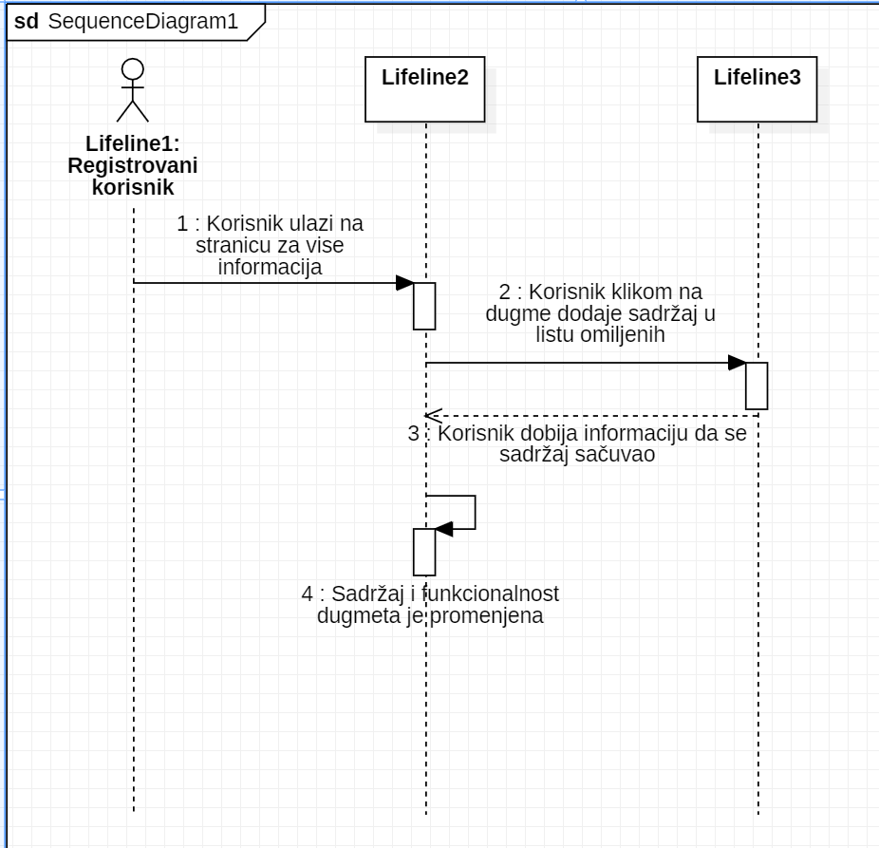

Prikaz omiljenog sadržaja
Kratak opis:
Korisnik će imati mogućnost da vidi svoju listu omiljenih
Akteri:
Registrovani korisnici, Administrator
Preduslovi:
Korisnik mora da ima sačuvan sadržaj.
Osnovni tok:
- Korisnik na stranici Favorites može da vidi svoj sačuvani sadržaj.
Izuzeci:
Nema.
Posledice:
Korisnik vidi svoju listu omiljenih.

Dodatni zahtevi

Funkcionalnost
U ovom odeljku su specificirani funkcionalni zahtevi koji su zajednički za više slučajeva korišćenja.
FUJI portal ne zahteva nikakve dodatne funkcionalnosti.

Upotrebljivost
U ovom odeljku su specificirani zahtevi koji su vezani za, ili utiču na upotrebljivost sistema koji se razvija.
Korisnički interfejs prilagođen korisniku:
Korisnički interfejs FUJI web aplikacije će biti dizajniran tako da bude omogućeno jednostavno i intuitivno korišćenje bez potrebe za organizovanjem dodatne obuke.

Pouzdanost
U ovom odeljku su specificirani zahtevi u pogledu pouzdanosti sistema koji se razvija.
Dostupnost:
FUJI portal će biti dostupan 24 časa dnevno, 7 dana u nedelji. Vreme kada portal nije dostupan ne sme da pređe 10%.
Srednje vreme između otkaza:
Srednje vreme između dva sukcesivna otkaza ne sme da padne ispod 120 sati.

Performanse
U ovom odeljku su specificirani zahtevi koji definišu željene performanse sistema koji se razvija.
Broj korisnika koji simultano pristupaju:
Sistem će da podrži do 1000 simultanih pristupa korisnika portalu.
Vreme odziva za pristup bazi podataka:
Vreme potrebno za pristupanje bazi podataka u cilju izvršenje nekog upita ne sme da veće od 5 sekundi.

Podrška i održavanje
U ovom odeljku su specificirani zahtevi koji treba da poboljšaju stepen podrške i mogućnost održavanja sistema koji se razvija.
FUJI portal ne zahteva posebnu podršku i održavanje.

Ograničenja
U ovom odeljku su specificirana ograničenja kojih se treba pridržavati pri projektovanju sistema koji se razvija.
Hardverska platforma:
Klijentski deo sistema treba da ima mogućnost izvršavanja na bilo kom PC računaru sa minimum Intel i3 III generacije procesorom i 4 GB RAM memorije.
Serverski deo sistema će raditi na PC računaru sa procesorom Pentium IV i 1GB RAM memorije.
Tipovi Web čitača:
Klijentski deo Fuji web aplikacija će biti optimizovan za sledeće Web čitače: Internet Explorer 6.0 i noviji, Opera 8.0 i noviji, kao i Firefox (Mozilla).

